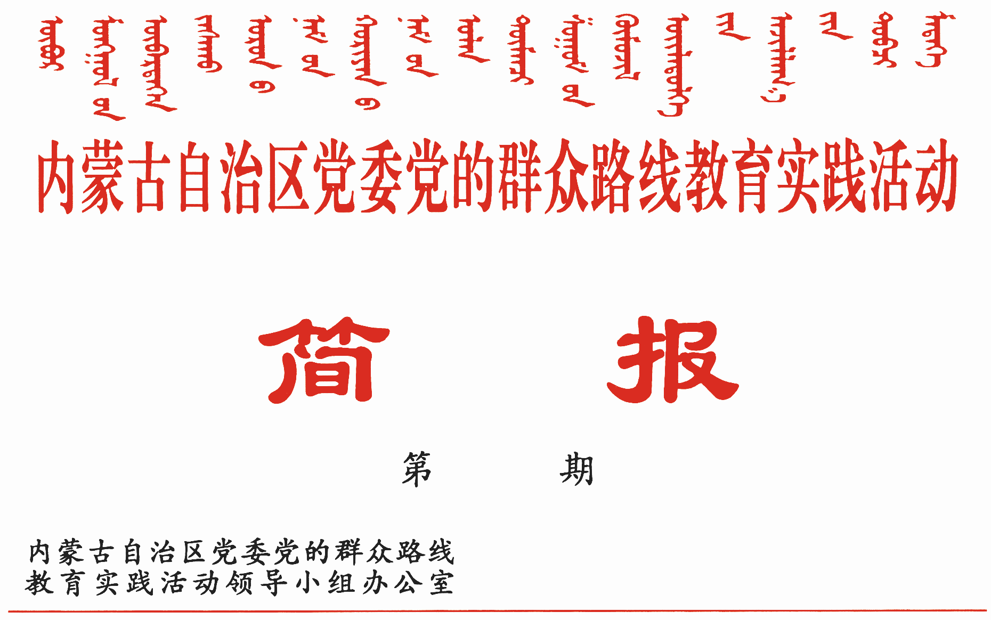

263

2014年9月17日

卓资县政务中心等单位
着眼提升服务水平抓整改

卓资县政务中心、宁城县检察院、鄂托克旗国土资源局、莫旗教育局、科左中旗人民法院从关系群众切身利益问题入手，着眼提升服务水平，从小处、细处、实处找突破抓整改。
卓资县政务中心抓细抓实窗口服务 。一是提高服务效率。政务服务中心进驻部门由原来常驻的4个增加到8个，窗口服务人员从原来的5人增加到18人，项目从原来的6项增加到16项。对各窗口审批项目逐一进行分析、优化，最大限度地减少审批环节，缩短办事时间。二是规范内部管理。制定下发《首问责任制》、《一次性告知制》、《限时办结制》等制度，从出勤、言行、办件、服务、投诉等方面细化考核指标，对窗口人员的服务情况进行督查，提升工作效能，预防违纪违规行为。三是转变工作作风。设立意见箱和投诉电话，设置大厅党员服务群众面对面服务岗，深入查找在热情规范服务方面存在的问题。制定“微笑露一点、说话轻一点、脑筋活一点、嘴巴甜一点、肚量大一点、脾气小一点、理由少一点、办事多一点、做事快一点、效率高一点”“十个一点”服务准则，确保窗口工作让服务对象满意。开展“流动红旗窗口”、“文明窗口”、“服务标兵”等评选活动，激发窗口工作人员的工作热情和积极主动性。
宁城县检察院积极回应群众期盼。认真听取意见，广泛征求人大代表、政协委员以及联系单位、业务往来单位、领导机关、离退休干部的意见建议，深入基层走访了4个村832户，了解社会各层面对检察工作的意见和期盼。坚持立行立改，今年1至7月共办理案件7件，涉及24人，其中大部分案件线索来自于走访调查。实行“网络办案评论员”制度，随时在门户网站、微博微信上解答公众疑惑，并定期向社会公开群众高度关注案件的进展情况。充分发挥乡镇派出检察室职能作用，深入开展“走千家、访万户、送法律、送服务”活动，向群众开展法制宣传教育。密切关注群众反映强烈的发生在农村征地、粮食直补、低保发放、农机购置补贴等惠农政策实施过程中的贪污贿赂犯罪案件，防止职务犯罪现象发生。积极开展社区矫正监督工作，协助当地党委政府化解矛盾纠纷。目前全县4个派出检察室共受理来信来访15件，参与化解矛盾纠纷8件，协助案件初查6次。
鄂托克旗国土资源局“四项服务”提升工作效能。约定服务“零延误”。针对老、弱、病、残等特殊群体，开设约定办事窗口、开通约定电话、指派专人负责服务，做到约定服务“零延误”。错时服务“零差错”。为解决上班一族办事与工作时间相互矛盾的问题，实行错时上班制度，安排1至2名工作人员除正常工作时间外延长服务时间，提早一小时上班和推迟一小时下班，切实解决群众办事吃“闭门羹”现象。入户服务“零距离”。为解决行动不便群众办证难问题，坚持“手续从简、把关从严、时效从快”的原则，推出“上门办证”服务，做到入户服务“零距离”，办事效率“百分百”。延伸服务“零障碍”。针对季节性强、办证量集中的部分办理事项，开设延伸服务窗口，推出周六或双休日服务模式，为群众提供便利服务。
莫旗教育局真心实意解难题惠民生。针对查摆出的涉及校车安全、提高办学条件、学生德育教育、师德师风、学校周边安全管理等37大类586个问题，按照“局内能解决的立即整改，不能解决的逐级上报”原则，立行立改。用心服务考生，针对高考生报考和取准考证工作，考试中心实行大厅办公，最大限度地服务考生，并派人到学校帮助高考生报考和填报志愿。针对全旗3000多名大学生贷款问题，采取早上８点到下午６点全天审核办理的办法，尽量让学生少跑路。全力服务教师，针对教师职称聘任集中期时间紧任务重问题，指派工作人员全天提供办理服务，避免增加教师的逗留时间和经济负担。下功夫抓好教育基础设施建设，借助实施农村“十个全覆盖”工程的契机，对全旗村级小学进行实地调研，对220个行政村现有学龄人口进行摸底调查，决定恢复26个村级小学和教学点，解决农民经济负担和儿童入学困难需求。从2014年开始分3年改造新建教学面积7420平方米，2014年对11所村级小学进行工程改造，改造面积2940平方米。
科左中旗人民法院优化服务方便群众。一是提升立案服务。推行“一站式”办公，在立案大厅设立导诉台，为群众诉讼开通“绿色通道”。教育实践活动开展以来，日均接待群众30余人，累计受理案件3100余件。二是强化审判服务。将坐堂问案改为巡回审判，在农家小院、田间地头、乡村集市、企业车间设立临时法庭，现场解决群众诉求，切实把隐患消除在萌芽状态，真正做到“案结事了”。目前已深入19个苏木乡镇（场），巡回立案609件，巡回审判835件，巡回执行512件。三是优化法律服务。完善“信访接待日”制度，每个工作日安排一位院领导接待来访当事人。活动开展以来，累计接待25人次，及时消除重信重访、缠诉闹访隐患。四是加强矛盾调处。法官亲临现场，实地勘察、取证、调解，将纠纷化解在案发地，全力维护社会治安稳定，为农村经济社会发展创造良好的法治环境。五是开展法制宣传。结合每季度开展的公众开放日活动，邀请辖区相关部门、居民等参观法院，观摩庭审，并组织资深法官开展“送法下乡”活动。活动开展以来，累计发放法律宣传手册500册，宣传单5000余份，解答法律咨询600人次。选取典型案件下基层现场开庭，邀请辖区群众旁听，达到了“审理一件、教育一片”的目的。

报：中央巡回督导组
王君书记，巴特尔主席，李佳副书记，张力书记，乌兰部长，
李鹏新部长
自治区党委教育实践活动领导小组各成员
发：自治区各督导组，第一批教育实践活动各单位领导小组组长
各盟市、旗县（市、区）党委教育实践活动领导小组及其办公室
挂：北疆先锋网，内蒙古组织工作网
自治区党委教育实践活动领导小组办公室 2014年9月17日印发

